**Etablissement primaire** Nom : __________________

**Payerne et environs** Date : __________________

Travail significatif de français 5P

L1 21 Lire de manière autonome des textes variés et développer son efficacité en lecture

Progression des apprentissages:

|  |  |
| --- | --- |
| Aborder divers genres de textes et de livres  Situer une information dans une partie du texte.  Emettre des hypothèses sur le titre d’un livre. |  |

|  |  |  |  |  |  |  |  |  |
| --- | --- | --- | --- | --- | --- | --- | --- | --- |
| 0 à 2 | 3 | 4 | 5 | 6 | 7 | 8 | 9 | 10 |
| 2 | 2.5 | 3 | 3.5 | 4 | 4.5 | 5 | 5.5 | 6 |

/6

Note :

Commentaires éventuels :

Signature des parents : __________________________

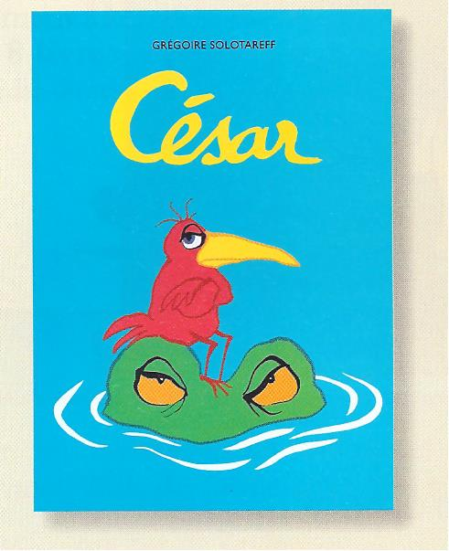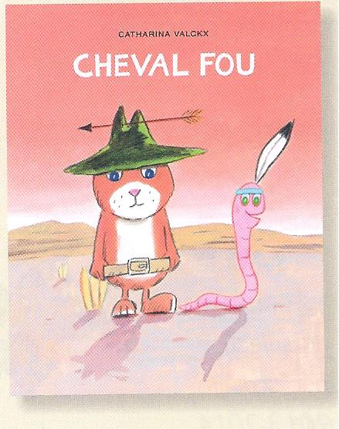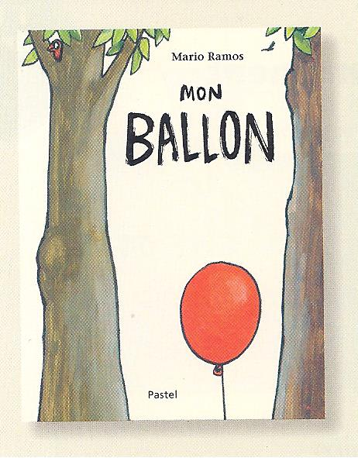

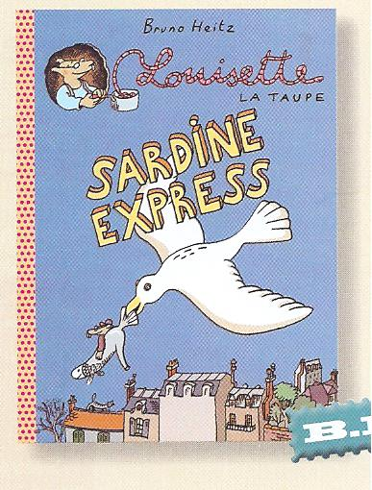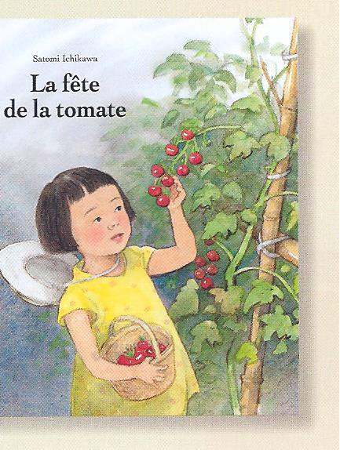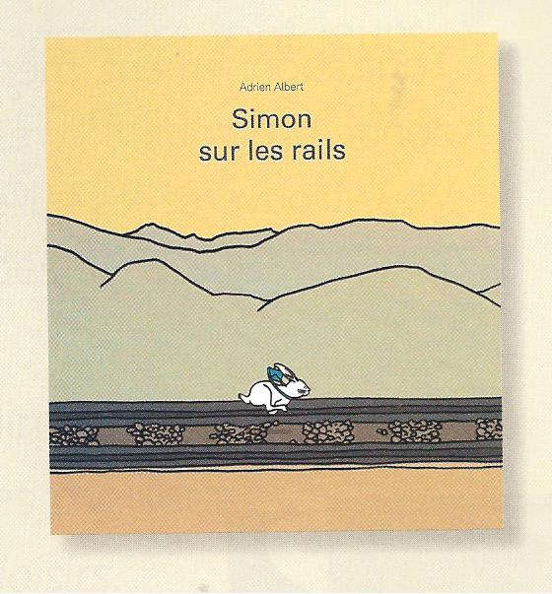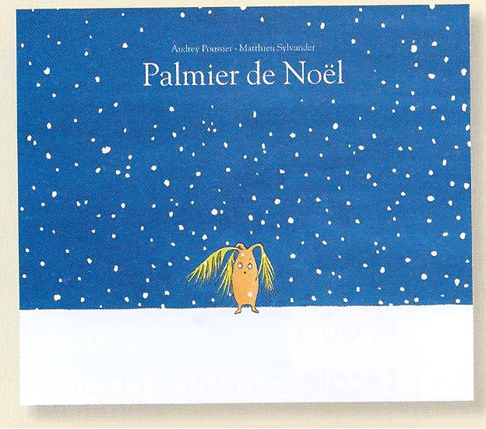

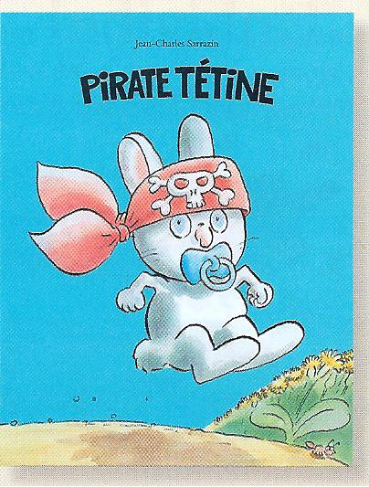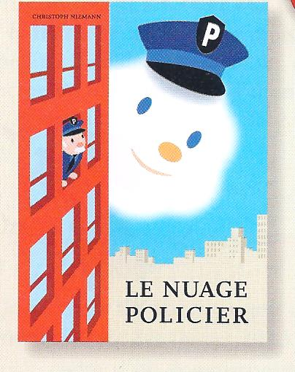

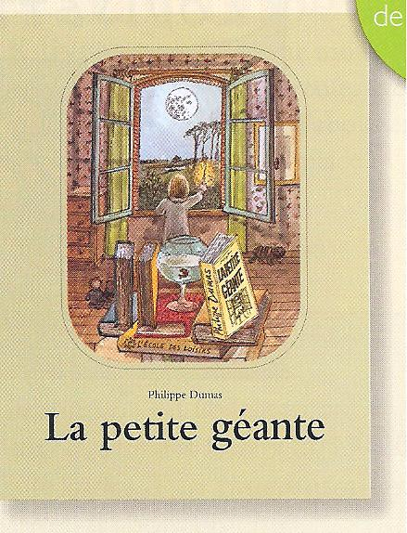

**Chaque résumé est numéroté.**

**Ecris dans le bon casier le titre du livre qui correspond au résumé.**

|  |  |
| --- | --- |
| **Résumé n°** | **Titre du livre** |
| **1** | **__________________________________________________** |
| **2** | **__________________________________________________** |
| **3** | **__________________________________________________** |
| **4** | **__________________________________________________** |
| **5** | **__________________________________________________** |
| **6** | **__________________________________________________** |
| **7** | **__________________________________________________** |
| **8** | **__________________________________________________** |
| **9** | **__________________________________________________** |
| **10** | **__________________________________________________** |

**Lis chaque résumé de livres ci-dessous et fais-le correspondre à sa couverture.**

7

Un étrange phénomène se produit chaque nuit dans ce beau manoir : La jeune géante endormie rapetisse jusqu’à prendre la taille des deux enfants qui, le jour, lui servent de poupées.

10

L’art contemporain c’est parfois soporifique. Invitée à l’exposition du sculpteur Gaspard, Louisette s’assoupit pendant le discours d’inauguration, blottie dans l’une des œuvres en forme de chaussure-sardine. Pendant qu’elle dort, elle se fait emporter par une mouette.

4

Ce petit nuage rêvait de pouvoir arrêter les voleurs, régler la circulation, porter une casquette bleue et aider les gens ! Mais son entrée au sein de la brigade est une catastrophe.

2

Un petit plan rabougri était bradé au supermarché. Hana l’a acheté, arrosé, rempoté, puis l’a emporté chez sa grand-mère, avec qui elle passe l’été. La nature récompense ceux qui prennent soin d’elle. Hana va pouvoir inviter bientôt toute sa famille à un festin……

3

Youpi ! C’est le week end. Sur son salaire, notre héros s’offre un billet pour aller voir son frère, de l’autre côté de la montagne. Hélas le train est annulé ! Que faire ? Il prend son courage à deux pattes, et pour ne pas se perdre, il décide suivre la voie de chemin de fer.

1

Quand César sera grand, il sera empereur des oiseaux et mangera un crocodile ! Sans attendre, il franchit la porte de sa cage et s’en va à tire-d’aile. Direction, le sud, le pays de sa naissance.

5

Billy le hamster cow boy est intrigué par les Indiens. Sont-ils des ennemis ? Comment vivent-ils ? Pour le savoir il faut aller à leur rencontre. Accompagné de son fidèle Jean-Claude, le ver de terre, Billy se lance sur leur piste

8

Pour changer un peu des sempiternelles galettes et pots de beurre, c’est son ballon rouge et tout neuf que le Petit Chaperon part montrer à sa grand-mère. En chemin, dans la forêt, la fillette va croiser beaucoup de monde, braver quelques dangers et avoir une peur bleue.

6

Lapinou a beau être un navigateur intrépide, il est prisonnier de sa tétine. Accro, à en devenir bête et méchant. Ses parents en ont assez. Comment l’aider à s’en débarrasser ?

9

Dans l’oasis, une cigogne a raconté à Palmino qu’un hiver où elle avait oublié de rentrer en Afrique, elle a vécu Noël ! Le petit palmier en rêve.